تالس : برای درک بهتر جهان هستی آن را به چهار عنصر فوق تقسیم کرد. اب ,خاک,اتش,باد

دموکریت : اگر فرض کنیم ذره ای را به دو قسمت تقسیم کنیم و این کار را ادامه دهیم به ذره می رسیم که دیگر قابل تقسیم نیست به این ذره اتم میگویند

اتم در یونانی به معنی غیر قابل تقسیم است

دلیل تفاوت بر خواص مواد تفاوت در شکل اتم آنهاست

جان دالتون : اتم ها همگی به شکل کره های تو پر و تجزیه ناپذیر هستند

رابرت بویل : ۱در کتاب شیمیدان شکاک زبان علمی نامفهوم قبل را کنار گذاشت و به زبان قابل فهم برای همه مسائل علمی را بیان کرد ۲ برای اثبات یک فرضیه حتما باید آزمایش انجام شود

جوزف تامسون : موفق به کشف ذره داخل اتم به نام الکترون شد

اتم کوچکترین ذره ای که دارای خواص شیمیایی مشخص است

ارنست رادرفورد : موفق به کشف هسته اتم و ذره داخل آن به نام پروتون شد

جیمز چادویک : هنگام آزمایش با پرتو ایکس به وجود نوترون درون هسته اتم پی برد

|  |  |  |  |  |
| --- | --- | --- | --- | --- |
| نام | جرم نسبی | بار الکتریکی | مکان | نماد |
| الکترون | 0 | منفی | اطراف هسته | E |
| پروتون | 1 | مثبت | داخل هسته | P |
| نوترون | 1 | خنثی | داخل هسته | N |

عدد اتمی : به تعداد پروتون های یک عنصر عدد اتمی می گویند و آن را با ان با نماد z نمایش می دهند. تعداد پروتون ها یا عدد اتمی مانند شناسنامه یک می باشد و هیچ عنصر دیگری با عدد اتمی عنصر دیگری یکی نیستZ=P

عدد جرمی : به مجموع تعداد پروتون ها و نوترون های عدد جرمی می گویند و نماد ان A است A=P+N

۱۱۸ عنصر داریم که ۹۲ تا آن در طبیعت یافت می شود تعداد پروتون ها و تعداد نوترون ها در واکنش های شیمیایی که هیچ گاه تغییر نمی کند

|  |  |  |  |  |  |
| --- | --- | --- | --- | --- | --- |
| 1هیدروژنH | 2هلیومHe | 6کربنC | 7نیتروژنN | 8اکسیژنO | 11سدیمNa |
| 15فسفرP | 16گوگردS | 17کلرCl | 26آهنFe | 113الومینیومAl | بار  عدد جرمی |

فلزات الکترون از دست میدهند

X

نافلزات الکترون جذب می کنند

عدد اتمی

عناصر فلزی به شکل تعداد زیادی اتم که عنصر کنار هم چیده شده اند عناصر نافلزی دارای مولکول هستند به همین دلیل به آن عنصر های مولکولی میگویند ترکیبات یونی دارای مولکول نیستند بلکه به شکل شبکه منظم از مثبت و منفی که کنار هم قرار گرفته‌اند تشکیل می شودمولکول ها فقط در بین پیوند عناصر نافلزی دیده میشود

جنبش ذرات : گازها >مایعات> جامدات نافلزات >فلزات با تغییر دما جنبش ذرات تغییر میکند

تغییر حجم : انقباض: کم شدن حجم به دلیل افزایش دما انباط: افزایش حجم به دلیل کاهش دما گازها >مایعات >جامدات فلزات> نافلزات

فاصله : ذرات گازها> مایعات> جامدات نافلزات> فلزات

چگالی : $\frac{جرم}{حجم}$ جامدات> مایعات> گازها فلزات> نافلزات

*انتقال گرمایی گرماده محیط ظرف گرماگیر محیط ظرف*

*رسانایی گرمایی : با افزایش دما جنبش ذرات ماده افزایش می یابد اگر فاصله بین ذرات کم باشد برخورد بین آنها نیز بیشتر شده و این جنبش افزایش می یابد و بعد از مدتی تمام جسم ما گرم می شود*

|  |  |  |  |  |  |
| --- | --- | --- | --- | --- | --- |
| *جامد به مایع(گرما‌گیر)* | *جامد به گاز(گرما‌گیر)* | *مایع به جامد(گرماده)* | *مایع به گاز(گرما‌گیر)* | *گاز به جامد(گرماده)* | *گاز به مایع (گرماده)* |
| *ذوب* | *فرازش* | *انجماد* | *تبخیر* | *چگالش* | *میعان* |

*جامدات >مایعات >گازها فلزات >نافلزات بیشترین رسانایی گرمایی: طلا> نقره> مس*

*رسانایی الکتریکی : در واقع حرکت آزادانه الکترون ها در ماده می باشد در فلزات الکترون ها راحت تر جابجا می شوند بنابراین رسانایی فلزات بیشتر از رسانایی نافلزات میباشد* *آب مقطر نارسانای الکتریکی می باشد*

*بیشترین رسانایی الکتریکی در دمای اتاق: نقره> طلا> مس در دمای بالا: طلا> نقره> مس*

*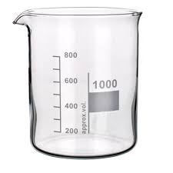بشر:جابجایی و حمل مایعات و محلول ها حرارت دادن مایعات و محصولات ظرف استاندارد برای انجام واکنشهای شیمیایی در حالت مایع*

*ارلن مایر: ظرف استاندارد برای واکنش های اسید و باز (تیزاسون) جلوگیری از سر رفتن مایعات و محلول ها هنگام حرارت دادن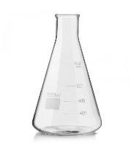*

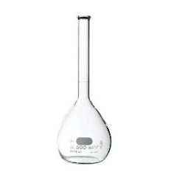ساخت محلول ها

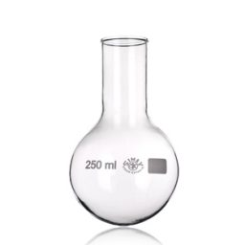

بالن ته گرد: جداسازی محلولهای مایع در مایع به کمک تقطیر برتری این است که حرارت را به طور یکنواخت پخش می کند

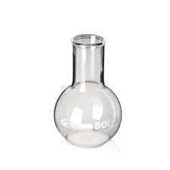

بالن ته صاف: جداسازی محلولهای مایع در مایع به کمک تقطیر

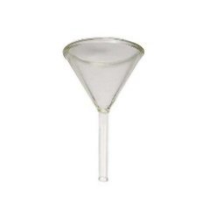

قیف: جداسازی جامد و مایع انتقال مایعات و محلول ها از ظرفی به ظرف دیگر

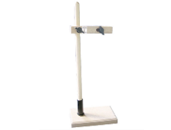 گیره و پایه: ثابت نگه داشتن وسایل آزمایشگاه

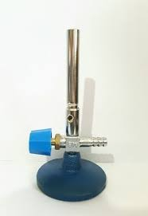چراغ بونزن: ایجاد شعله استفاده از گاز شهری نکته: در پایین چراغ پیچی برای تنظیم مقدار اکسیژن وجود دارد تا شعله به رنگ ابی در اید

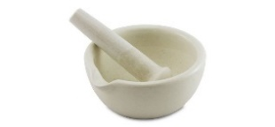 هاون چینی: برای خرد کردن و ریز کردن جامدات استفاده میشود

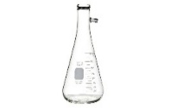

ارلن تخلیه: جداسازی گازهای تولید شده در یک واکنش شیمیایی جداسازی سریع مخلوط های جامد در مایع با کمک قیف بوخنر و پمپ خلا

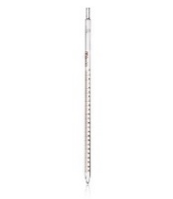

پیپت مدرج: برداشتن حجم مشخصی از مایعات به مقدار کم و با دقت زیاد

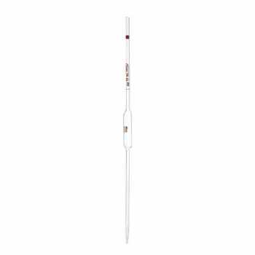 پیپت حباب دار: برداشتن حجم مشخص و از مایعات به مقدار ثابت

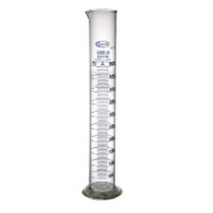 استوانه مدرج: برداشتن حجم مشخصی از مایعات

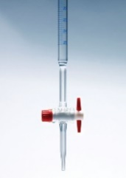 بورت: برای پی بردن به حجم مایعاتی که در ابتدای آزمایش از مقدار آنها اطلاع نداریم

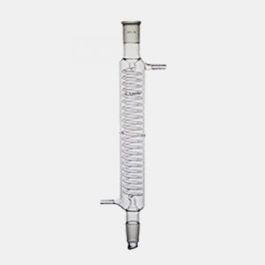 ستون تقطیر: جداسازی با استفاده از اختلاف نقطه جوش میان گازهای جدا شده در فرایند تقطیر

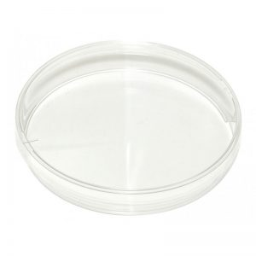

شیشه پتری: کشت باکتری و قارچ ها

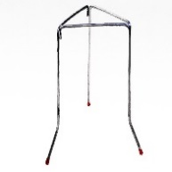 سه پایه و توری نسوز: حرارت دادن

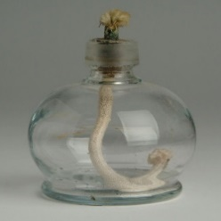چراغ الکلی: حرارت دادن مواد در ازمایشگاه

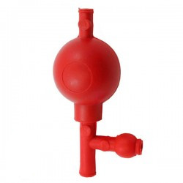 پوار: پر کردن پیپت از مایعات خطرناک و مضر

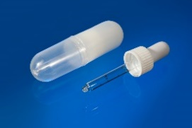قطره چکان: برداشتن مقدار بسیار کمی از مایعات

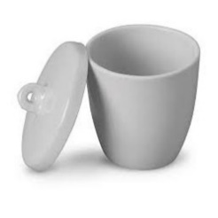

بوته چینی: حرارت دادن و کردن جامدات در مقیاس کم

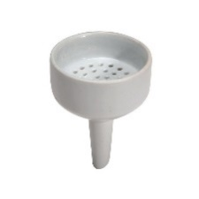

قیف بوخنر: جداسازی مخلوط های جامد در مایع به صورت سریع

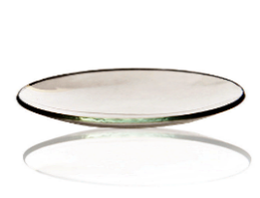

شیشه ساعت: خشک کردن جامدات دارای رطوبت

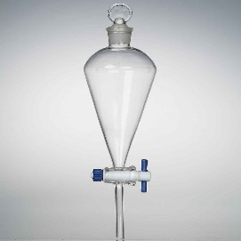 دکانتور: جداسازی مخلوط مایع در مایع با کمک اختلاف چگالی

تنها دو فلز طلا و پلاتین در شکل خالص در طبیعت یافت می شود و بقیه فلزات به شکل ترکیبات اکسید کربنات یافت می شود

کانی به ماده ی اولیه تشکیل دهنده سنگها که ترکیب مشخصی دارند گفته می شود

منابع برخی موارد :

گوگرد: جامدی زرد رنگ است که در دهانه کوه آتشفشان یافت می شود.

طلا: به شکل رگ ها یا کلوخه هایی در لایه سنگ ها یافت می شود .

الماس: به شکل بلورهای درخشان اطراف کوه های آتشفشان یافت می شود .

نمک: در دریاچه های آب شور یا معادن نمک یافت می شود .

شیشه: از حرارت دادن شن و ماسه ماده‌ای به نام سیلیسیوم اکسید به دست می‌آید که با خمیر کردن و سرد کردن آن شیشه ساخته می شود .

سفال: از ترکیب خاک رس و آب و حرارت دادن آن در کوره ظروف سفالی به دست می آید .

چینی: از ترکیب خاک رس و سیلیس و آب و حرارت دادن آن در کوره ظروف چینی حاصل می شود .

الیاژ ها مخلوط‌های چند فلز با یکدیگر می باشد تنها نافلزی که در آلیاژ ها به کار می رود کربن می باشد که در آلیاژ های چدن و فولاد استفاده می شود

|  |
| --- |
| فولاد  چدن  آهنی فولاد زنگ نزن (استیل)  فولاد ابزار  آلیاژ ها  برنج  برنز  غیرآهنی ورشو  طلای زینتی  ملقمه |

ساختار

فولاد :آهن و کربن چدن :آهن و کربن فولاد زنگ نزن :آهن نیکل کروم

فولاد ابزار :آهن نیکل کروم وانادیوم مولیبدن برنج :مس و روی برنز :مس قلع

ورشو :مس روی نیکل طلای زینتی: 1طلای زرد :طلا مس طلای سفید :طلا نقره

ملغمه :نقره جیوه

آلومینیوم :از سنگ معدنی به نام بوکس استخراج می‌شود در گذشته الومینیوم به دلیل روش سختی استخراج بسیار گران بود ولی با اختراع روشی ساده برای استخراج از قیمت آن کاهش یافت

Bauxite: al2o3

دریاچه ها:

1. باقی مانده ی دریا های قدیمی

دریای تتیس = دریای خزر

1. شکستگی قسمت هایی از سنگ کره که موجب جمع شدن اب می شود

دریاچه ی ارومیه

1. دریاچه هایی که در دهانه ی کوه های اتشفشانی به وجود می اید

دریاچه ی کوه سبلان در اردبیل

1. بالاتر بودن سطح آب های زیرزمینی از کف غار دریاچه

غار علی صدر

1. دریاچه های پشت سدها مثل سد لیلان کرخه
2. دریاچه هایی که به مقاصد گردشگری تفریحی با تعدیل آب و هوای منطقه اطراف شهرهای داده میشود مثل دریاچه چیتگر

انواع سواحل

1. صخره‌ای و پرتگاهی جنس سنگ سخت
2. ماسه و هموار جنس سنگ نرم

یخچال ها

1. کوهستانی
2. قطبی

یخچال چیست؟ در مناطقی که دمای هوا همیشه زیر صفر است بارندگی فقط به صورت برف صورت میگیرد و پس از مدتی انبار شدن این برف ها روی هم یخچال تشکیل میشود

حرکات آب دریاها و اقیانوس ها

۱ امواج : بر اثر جریان هوا بر روی آب دریاها و اقیانوس ها امواج به وجود می آید

نکته :اگر زلزله در کف دریاها و اقیانوس ها رخ دهد امواج بزرگی ظاهر می‌شود که به آنها سونامی میگویند (ابتاز)

۲ جزر و مد :اگر ماه مقابل زمین قرار گیرد در اثر نیروی گرانش ماه آب به سمت بالا حرکت می کند و مد رخ می دهد

۳ جریان های دریایی :به دلایل مختلف مانند و تفاوت چگالی درون دریاها و اقیانوس ها جریان های آبی مانند رودخانه ظاهر می شود مانند جریان گلف استریم در اقیانوس اطلس

چاه و قنات راه های استفاده از آبهای زیرزمینی است

نفوذ پذیری به خاصیت یک خاک در مورد اجازه عبور آب از آن گفته میشود

نفوذ پذیری رابطه مستقیمی با اندازه ذرات خاک دارد

در منطقه تهویه که لایه بالایی زمین هست ما هم خاک داریم هم رطوبت

منطقه اشباه که لایه وسط است آب و خاک دارد

خاک نفوذ ناپذیر لایه آخر است و تنها در آن خاک وجود دارد

عمق سطح ایستابی در مناطق مختلف متفاوت است

در مناطق کم ارتفاع_ دشتها _مناطق پس عمق ایستابی کم و در مناطق کوهستانی زیاد است

آب ها در زیر زمین حرکت می‌کنند و سرعت آن ۰.۵ تا ۵۰۰ متر در سال متغیر است جهت حرکت آب نیز مطابق شیب زمین است.

اسید+اهک=co2+نمک

هر تن سنگ معدن =»۵۰٪ اهن

موضوع چگونگی برداشت آب های زیرزمینی  
۱ حفر چاه  
عمق چاه به عمق سطح ایستابی نسبت دارد   
*عمق چاه در مناطق خشک و بیابانی بیشتر از مناطق مرطوب و نزدیک به دریا است  
مشکلات چاه های عمیق  
۱ سرازیر شدن آب به سمت چاهذهای عمیق و پایین رفتن عمق سطح ایستابی و خشک شدن سایر چاه های کم عمق  
۲ نشست زمین به دلیل خشک شدن لایه های زیرین  
۳ از بین رفتن منابع اب رسانی دریاچه های که از سفره های اب زیر زمینی تغذیه می کند  
۲ حفر قنات (کاریز)  
انواع سفره های اب زیر زمینی(ابخوان)  
۱ ابخوان ازاد اگر یک لایه ی نفوذ پذیر بر روی یک لایه ی نفوذ ناپذیر قرار داشته باشد این نوع ابخوان تشکیل می شود  
*فشار این نوع ابخوان برابر فشار هوا است  
*اگر زمین شیب دار باشد و این نوع ابخوان به سطح زمین برسد چشمه تشکیل می‌شود  
*اگر این چشمه‌ها در مناطق اتش فشانی تشکیل شود چشمه ی اب گرم به وجود می آید (سرین)  
۲ ابخوان تحت فشار:در این نوع ابخوان یک لایه‌ی نفوذ پذیر بین دو لایه ی نفوذ ناپذیر قرار دارد  
*فشار اب در این نوع ابخوان از فشار هوا بیشتر است و سبب می شود که ای بدون احتیاج به پمپ از چاه بجوشد و خارج شود   
*این نوع ابخوان در مناطق کوهستانی و با شیب زیاد ایجاد می شود  
ترکیب شیمیایی اب های زیر زمینی:  
*اب های زیر زمینی عمدتاً بی رنگ و بی روح و فاقد موارد تیره کننده هستند  
*اکثرا دمای ثابتی دارند  
*الودگی شیمیایی انها از اب های سطحی کمتر است  
*املاح معدنی محلول در انها بیشتر است  
*املاح معدنی موجود در ابهای زیر زمینی شامل نمک سدیم پتاسیم کلسیم منیزیم اهن فلوئور گوگرد و...  
اب سخت :  
ابی که املاح کلسیم و منیزیم ام زیاد باشد   
*صابون و شوینده ها در اب سخت کف نمی کند  
املاح معدنی  
۱ جنس لایه ی نفوذپذیر  
۲ سرعت نفوذ اب  
۳ مقدار مسافت طی شده